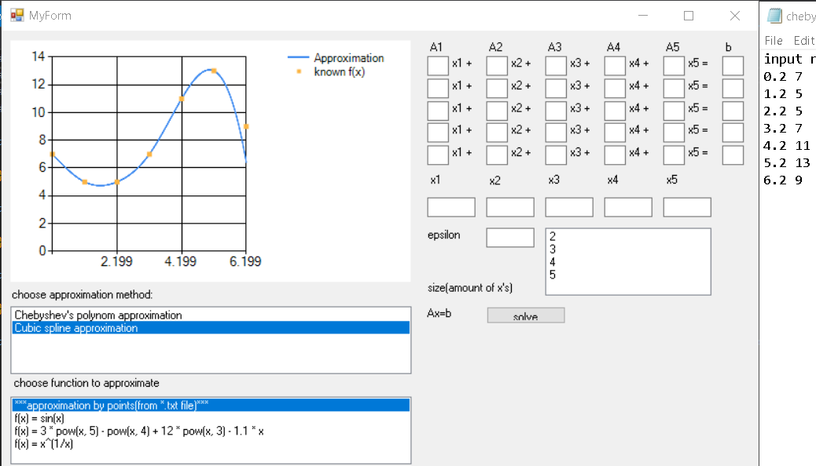

Рисунок 1(Тест1)

Результат відповідає очікуванням, окрім останнього відрізку(скоріш за все похибка реалізації).

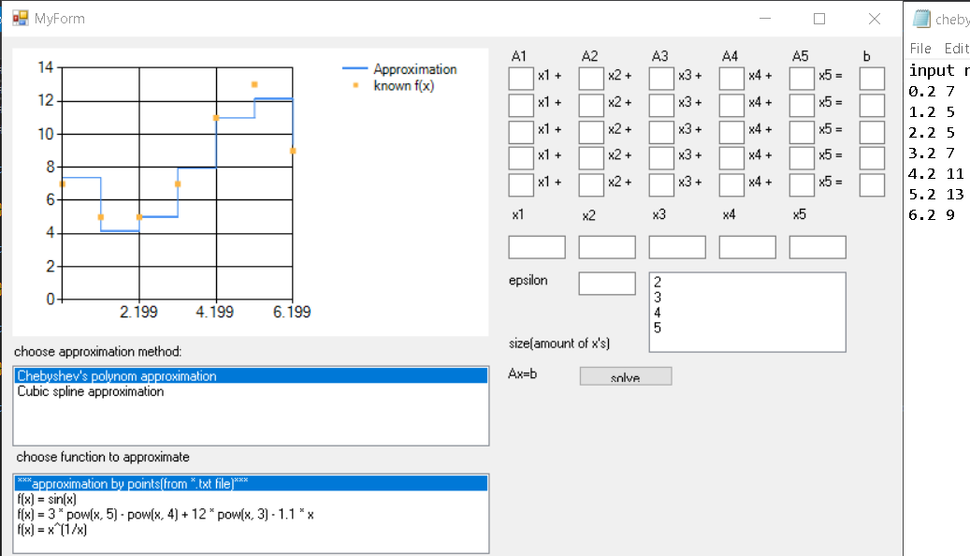

Рисунок 2(Тест1)

Повноцінну реалізацію апроксимації ортогональними поліномами Чебишева зробити не вдалося, але значення у вузлах апроксимації мають невелику для цього методу похибку.

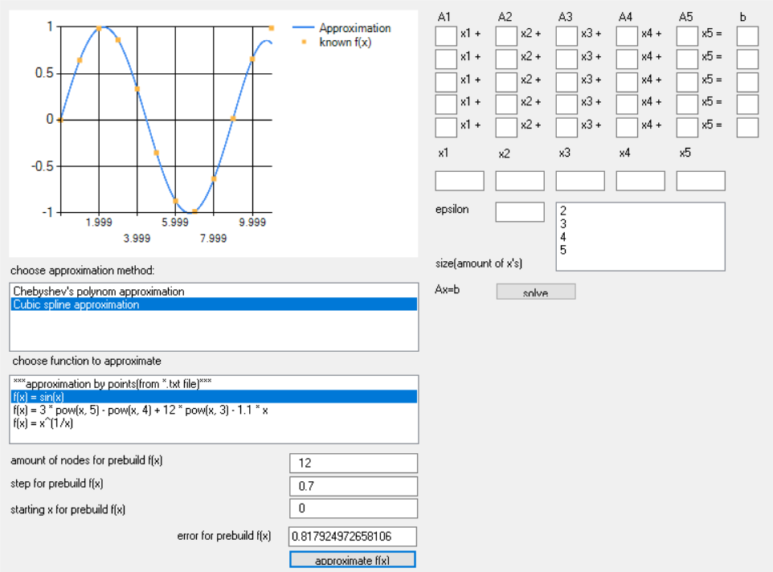

Рисунок 3(Тест2)

Результат відповідає очікуванням, окрім останнього відрізку(скоріш за все похибка реалізації).

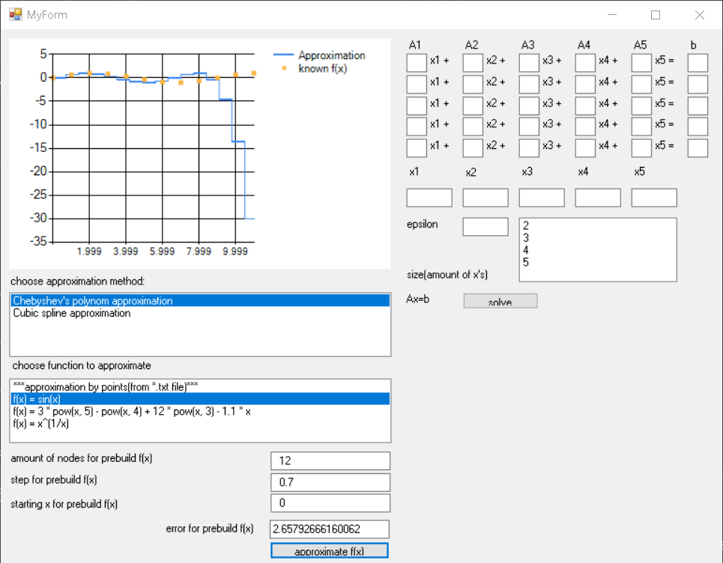

Рисунок 4(Тест2)

Повноцінну реалізацію апроксимації ортогональними поліномами Чебишева зробити не вдалося, але значення в усіх вузлах, окрім останніх трьох апроксимації мають невелику для цього методу похибку.

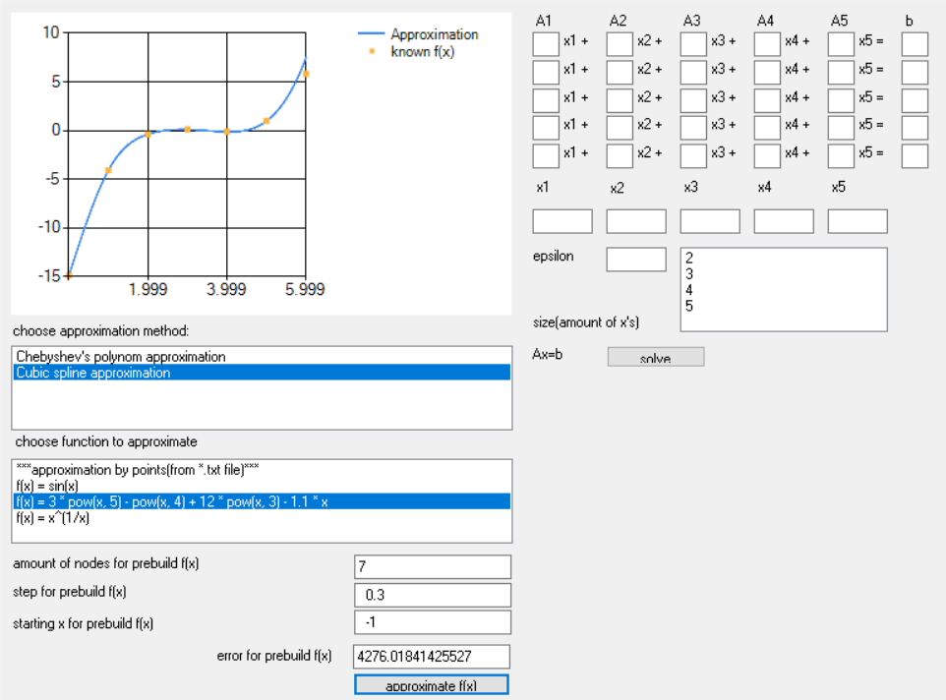

Рисунок 5(Тест3)

Результат відповідає очікуванням, окрім останнього відрізку(скоріш за все похибка реалізації).

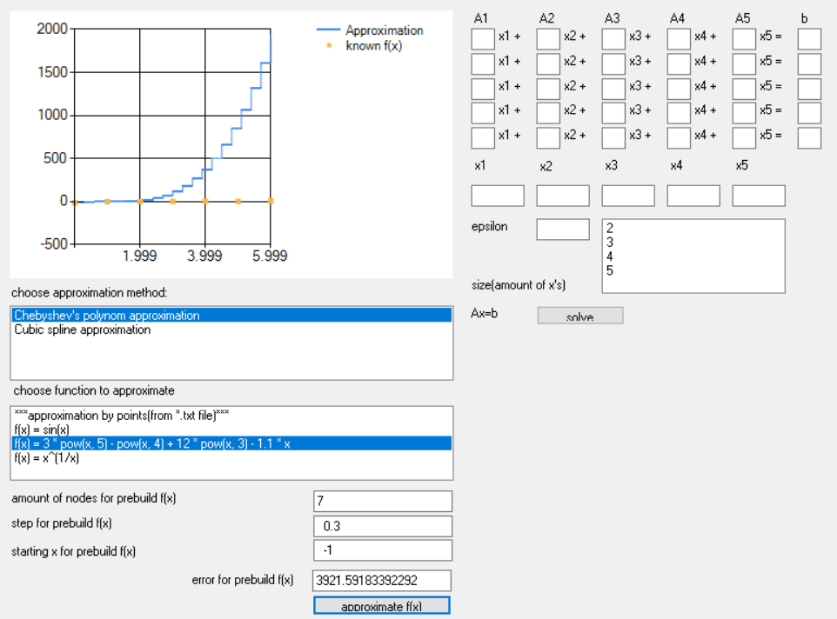

Рисунок 6(Тест3)

Результат не відповідає очікуванням, дуже велика похибка.

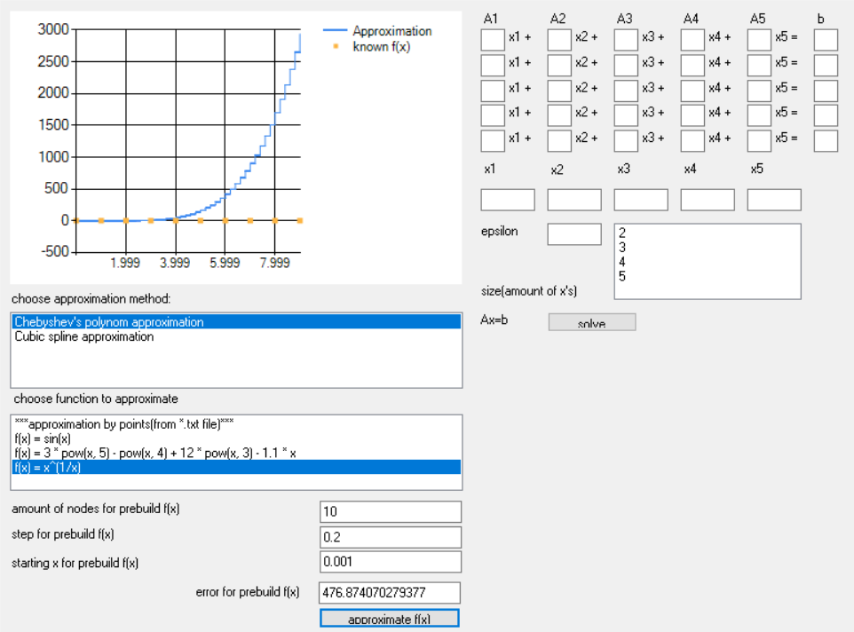

Рисунок 7(Тест4)

Результат не відповідає очікуванням, дуже велика похибка.

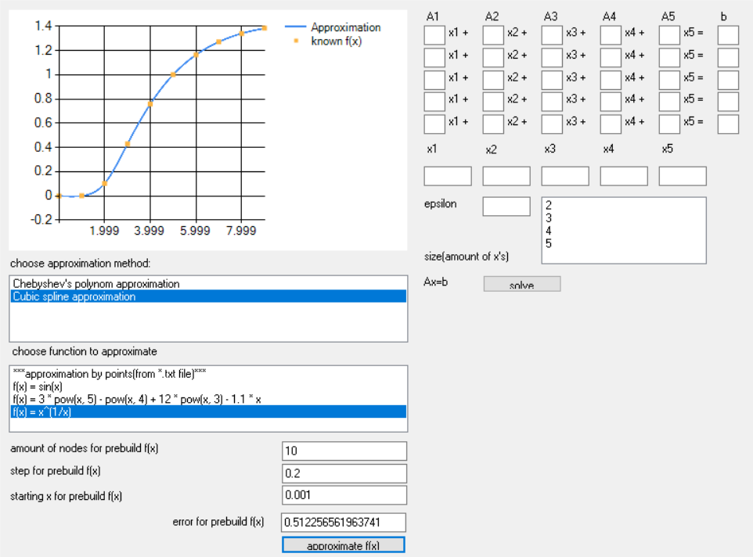

Рисунок 8(Тест4)

Результат відповідає очікуванням, похибка у вузлах відсутня, графік плавний.

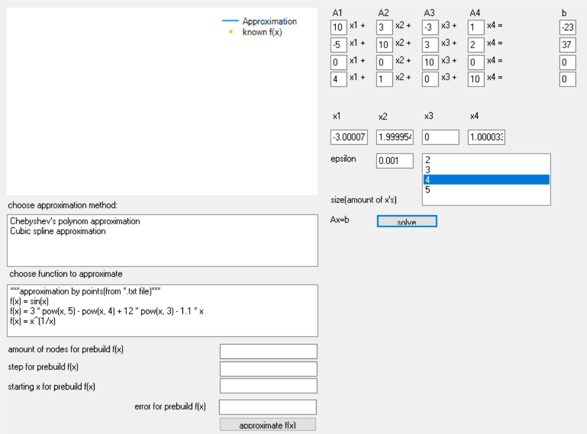

Рисунок 9(Тест5)

Результат відповідає очікуванням.

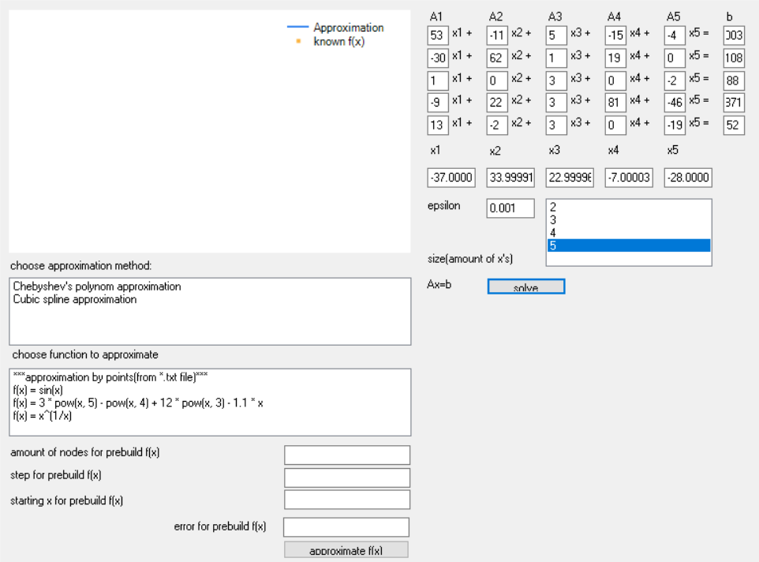

Рисунок 10(Тест6)

Результат відповідає очікуванням.